PUBLICACIÓN DE INFORMACIÓN EN TELETIPO (NOTICIAS) Y BLOG

CONTENIDOS:

En este módulo, explicaremos como podemos dar noticias en Internet, utilizando la base de datos de Teletipo y/o la posibilidad de ligarla a un blog para poder gestionar el debate que sobre cada noticia pueda generarse.

OBJETIVOS:

- Conocer como utilizar la base de datos Notes/Dómino de Teletipo y Blog que podemos utilizar para publicar noticias en Internet, a través de las sedes electrónicas de la Red Provincial.
- Aprender los fundamentos básicos que nos permitan acceder a la base de datos correspondiente y mantener la información de la misma.
- Recoger comentarios y sugerencias que puedan ayudar a mejorar la funcionalidad de la base de dato de teletipo y blog de los portales de la Administración Local Almeriense (info@dipalme.org).

TEMAS:

1.- Introducción.

2.- Teletipo

2.1.- Mantenimiento de noticias.

2.2.- Plantillas

2.3.- Acceso a Bases de Datos.

2.4.- Consultas en Notes.

3.- Blog

3.1.- Activación del Blog en Páginas de Colores.
- CONFIGURACIÓN

3.2.- Desactivación del Blog en Páginas de Colores

3.3.- Mantenimiento elementos.
- ALMACEN IMÁGENES BLOG
- MODULOS MENÚ

3.4.- Visibilidad del Blog en Internet.
- BLOG EUROPA

3.5.- Gestión de comentarios.
- COMENTARIOS EN REDES SOCIALES
- COMENTARIOS EN TELETIPO
  - Gestión de Comentarios en Notes.

4.- Mantenimiento con CMSdip.

Nuevo

Mis Documentos

Mis Entidades
- Gestión de Comentarios en CMSdip.

Plantillas

Borrador

Papelera

5.- Url´s parametrizables.

Autor: Luis García Maldonado
1. Introducción.

El sistema que podemos utilizar en la Red Provincial para publicar noticias en Internet, (entendiendo por noticias, no la información oficial que estaría en Tablón de Anuncios, sino un comentario, bajo el punto de vista de la Entidad que lo da, sobre cualquier información que pudiéramos encontrar o no en la Red), se basa en dos bases de datos:

1.- TELETIPO, es la base principal en la que se da la noticia. Esta base de datos puede funcionar sola o complementarse con un blog al que alimentará.

2.- BLOG, Son las utilidades añadidas a la base de datos de teletipo, para permitir presentar las noticias, del teletipo, con estilo blog y facilitar la gestión del debate que las mismas puedan originar.

Base de datos que tiene el sistema de seguridad general de la Red Provincial, por lo que sólo podrán trabajar Identidades Digitales de la misma (personas con firma acordada de la Red Provincial), y dependiendo del perfil de trabajo asignado, según lo que el coordinador del servicio haya solicitado.

Además, el sistema permite no sólo ofrecer las noticias de actualidad por fechas o clasificadas por temas, sino que de forma equivalente a lo que ocurre con el Tablón de Anuncios, las noticias (y en su caso sus comentarios) cuando caducan pasan a un fichero histórico que nos permitirá consultarlas, por los mismos criterios (temático y temporal), en cualquier momento.

Se trata de una base de datos incluida en el Servicio de básicos de Teleaministración o páginas Web, por lo que serán las personas que la Entidad Adherida haya designado como coordinadoras locales del servicio (asi como la que ocupe la correspondiente alcaldía/presidencia), las que podrán solicitar las altas y bajas de permisos a ID´s de la Red Provincial. (info@dipalme.org)

2. Teletipo.

2.1.- Mantenimiento de noticias.

Quien esté autorizado a trabajar en Teletipo cuando, abra la base de datos, no sólo podrá consultar los documentos de noticias existentes (puesto que son públicos).

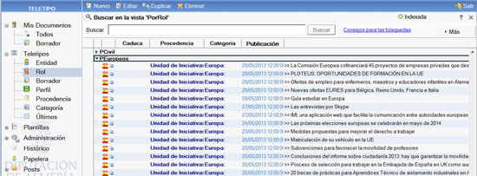

También podrá, si tiene permiso, editarlos (con el botón o haciendo doble clic), copiarlos para utilizarlos como punto de partida para hacer uno nuevo con , o eliminarlos con ; así como crear uno nuevo, con el botón

Si tenemos permiso para trabajar con varios roles, antes de abrirse el documento, nos solicitará que seleccionemos con que rol vamos a trabajar

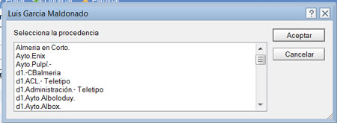

Una vez seleccionado, se abrirá el documento, en modo borrador, con los datos de seguridad correspondientes.

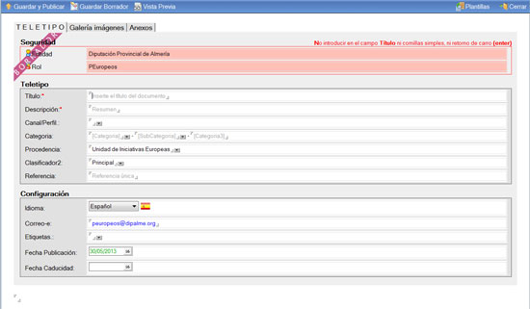

La información a introducir se organiza en pestañas y grupos. En la primera pestaña TELETIPO, encontramos los siguientes grupos:

En el grupo Seguridad, aparece la información de Entidad y Rol que no podremos cambiar.

En el grupo Teletipo, tendremos la información que describe y cataloga la noticia que vamos a poner, con los siguientes datos:

- Título: Es el texto, una frase breve, que se repetirá en el teletipo tras la categoría (observar que no debemos introducir en este campo comillas simples (‘) ni pulsar el retorno de carro (Enter).
- Descripción, permite resumir la noticia, para que pueda presentarse junto al título en las vistas de índices y teletipos.
- Canal/perfil, posibilita catalogar la noticia en función de a quién puede interesar. Lo seleccionaremos con el desplegable , pero podremos marcar más de un canal.
- Categoría, Subcategoría y Categoría 3: Existen tres campos, los dos primeros normalizados categoría y subcategoría que habrá que seleccionar con el desplgable correspondiente y en orden, ya que las subcategorías dependen de las categorías. (Por lo que si no existen voces adecuadas, aunque se puede escribir, deberán pedirse a info@dipalme.org o lgarciam@dipalme.org para que estén disponibles en lo sucesivo). Y la tercera categoría que es libre (pero debemos poner una o dos palabras, no frases).
- Procedencia: Si queremos que el nombre de la noticia sea uno en especial mas amigable que el rol (puede pedirse que aparezca por defecto).
- Clasificador 2. permite indicar si la noticia es solo Principal (es decir del teletipo que aparece por defecto), o del Blog o de ambos. Ya que podremos marcar una o las dos.
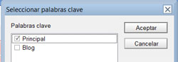
- Referencia: Para definir la noticia de forma unívoca. (en cada entidad deberá empezar por el código de la misma NNN-...)

En el grupo Configuración tendremos la siguiente información:

- Idioma, solo podremos seleccionar los predeterminados para la página en páginas de colores. Es importante pues indica el idioma de la noticia para facilitar el cambio de idioma en la web de forma automática. (por defecto sale
- Correo-e: donde pedir ampliación de información. También puede pedirse que aparezca por defecto.
- Etiquetas. Aquí podremos marcar aquellas que se corresponden con la noticia, y si no existen añadirlas (las etiquetas servirá para hacer una nube de etiquetas en la Web).
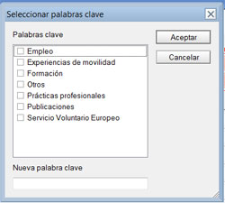
- Fecha Publicación. Aparece por defecto para indicar la fecha (que podremos seleccionar con el botón que abre el calendario o escribir en formato dd/mm/aaaa) en que queremos hacer visible la noticia. (pero si no se quiere que se vea es más seguro
- Fecha Caducidad. Cuando venza, la noticia se quitará y pasará automáticamente al histórico. También la podremos seleccionar con el botón que abre el calendario o escribir en formato dd/mm/aaaa.
- Texto Enriquecido. Para escribir la noticia completa; pero como tal permitirá estilos, tablas imágenes, etc.. En especial permite incluir en el texto de la noticia posibles enlaces (url´s y sus títulos) para el caso de noticias que puedan ampliarse en la red. Pero para que la noticia se adapte al estilo de las nuevas páginas es preferible ponerlo utilizando el acceso navegador con el DMSdip.

En la pestaña de Galería de imágenes, tenemos la siguiente información:

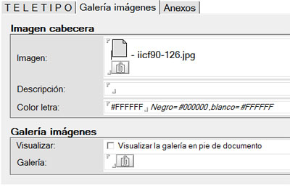

En el grupo de Imagen cabecera:

- Imagen, para anexar con el botón que abrirá la ventana de selección del fichero correspondiente (solo uno y no muy grande).
- Descripción, para describir la imagen.
- Color letra, en formato exadecimal #rrggbb, aunque por defecto está blanco. Se utiliza para cuando se presente la noticia en una ventana el texto que se superpone a la imagen, se pueda cambiar de color si el blanco no lo hace suficientemente legible. (cuando se guarda la imagen es el mejor momento para decidir que color se podrá leer mejor en el ejemplo se ha cambiado el blanco por rojo).


En el grupo de Galería imágenes:

- Visualizar, para marcar si queremos que se visualicen al final de la noticia.
- Galería, para anexar con el botón que abrirá la ventana de selección de todos los ficheros de imagen que queramos anexar.

En la pestaña de Anexos, la información estará en un solo grupo del mismo nombre:

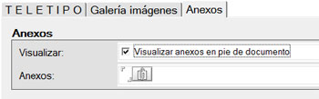

- Visualizar, para marcar si queremos que se visualicen al final de la noticia (aparece marcado por defecto, mientras que en las imágenes no).
- Galería, para anexar con el botón que abrirá la ventana de selección de todos los ficheros que queramos anexar.

Cuando tengamos toda la información podremos publicarla con el botón ; pero si nos quedamos a medias, para que no sea visible por Internet guardaremos con .

También podremos ver como se ve la noticia en Internet, con .

O cerrar el documento, que nos preguntará si queremos guardar y si confirmamos, lo guardará como esté, con el botón .

2.2. Plantillas.

Para facilitar la entrada de noticias, con el cliente Lotus/Notes, podemos crear noticias tipo como plantillas, que podremos invocar con el botón . Que desplegará para que elijamos primero la de documentos (que lo que nos trae son los metadatos) y la de texto enriquecido (que trae el modelo del texto de la noticia).

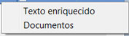

Las plantillas se crearán en la vista correspondiente. Al desplegar la vista de Plantillas, tenemos los dos tipos: De texto Enriquecido y De Documento, en ambos casos tendremos la posibilidad de relacionarlas por Entidad o por Rol. Obviamente, deberemos crear tanto plantillas modelo de textos de noticias, como de metadatos normalizados.

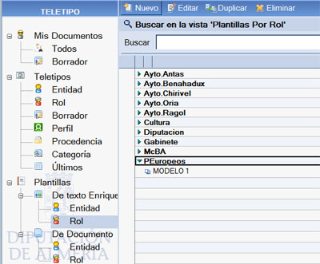

La plantilla de texto enriquecido, sirve para asociar un modelo de noticia a un nombre por el que la localizaremos (Referencia) y también se acompaña de una Descripción.

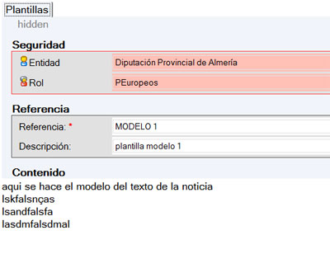

La plantilla de Documento, permite introducir los metadatos y facilita la creación de documentos normalizados.

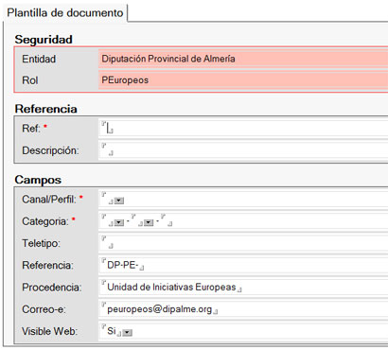

2.3. Acceso a las Bases de Datos.

Para poder acceder a las bases de datos, por la Intranet y poder trabajar en ellas, actualizando documentos, con las máximas posibilidades de edición (Una edición mas limitada se verá en el apartado 4.9 Mantenimiento vía Internet), se hace necesario que concurran los siguientes elementos:

- Cliente Lotus/Notes (salvo que acceddamos por Internet como veremos después).
- Permiso de Acceso, con el nivel adecuado, al usuario concreto de que se trate (un ID) y a la base de datos determinada (deberá pedirlo el coordinador del Servicio de Básicos de Teleadministración a info@dipalme.org o lgarciam@dipalme.org).
- Conexión con el Servidor (ubicación) correspondiente a través de la Intranet física. Excepcionalmente, podrá solicitarse acceso a bases de datos situadas en la zona de Internet (dominio ix.dipalme.org), cuando quien tenga que mantener la información, no dispone de conexión física a la Red Provincial, ni de VPN.

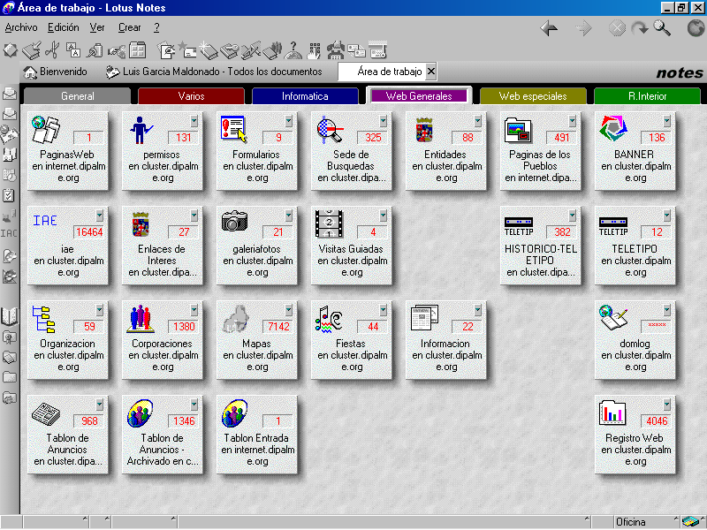

Concurriendo podremos desplegar la opción Archivo.- Abrir.- Aplicación Lotus Notes y, localizar en el servidor adecuado (d1.dipalme.org/Dipalme/ES) la base de datos correspondiente (TELETIPO), que se encuentra en la subcarpeta Teletipo de la carpeta Servicios. Una vez seleccionada la abriremos con el botón ,

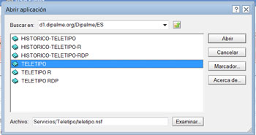

2.4. Consultas en Notes.

La información de noticias, no sólo se pueden consultar desde Internet, según las url´s que utilicemos, también pueden consultarse con el cliente Notes, que utilizaremos para realizar su mantenimiento a través de la Intranet. Esta consulta, tiene el inconveniente de que no tiene una estética tan cuidada como la de Internet, ni tan guiada. Pero en cambio tiene la ventaja de que, puesto que conocemos de qué base de datos se trata, tendremos mucha mas velocidad en la respuesta y a la vez mayor flexibilidad, pues podremos utilizar el buscador de Notes, para localizar cualquier ficha.
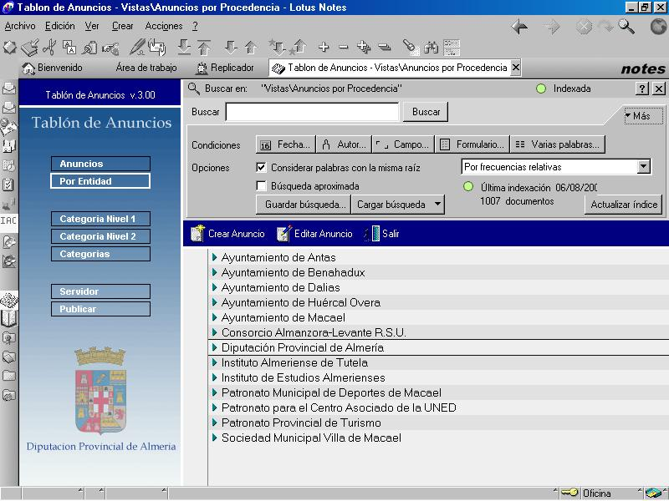

Esta utilidad de búsqueda se puede abrir en todas la bases de datos notes, o incluso desde el buscador que podemos poner en la página de bienvenida. (Si no estuviera abierta, bastará con hacer clic en el botón de los prismáticos).

Pero el que podamos consultar una base de datos determinada, no quiere decir que podamos mantener las fichas en ella guardadas; pues para poder hacer mantenimiento deberemos estar debidamente autorizados para ello.
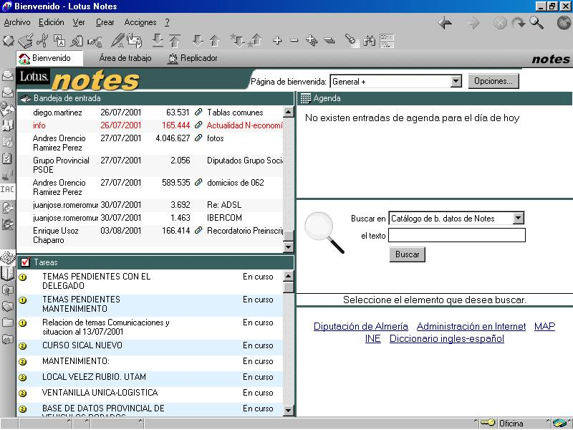
El mantenimiento implica siempre, para el supuesto de crear, abrir una ficha en blanco utilizando, normalmente el Botón específico para ello, como visto ya; pero también se podría abrir el formulario correspondiente, si no hubiera botón específico para ello, desplegando el menú Crear y eligiendo el formulario de que se trate.

Estaremos, entonces, en condiciones de introducir los datos necesarios en los correspondientes campos. Cuando el campo sea desplegable, no debemos escribir en él, sino seleccionar la entrada adecuada con el mismo (recordamos de que si no existe la voz adecuada, solicitaremos su creación a info@dipalme.org o lgarciam@dipalme.org).

Cuando todos los datos estén introducidos, será el momento de Guardar el documento, para ello deberemos utilizar el correspondiente botón, caso de existir y después cerrar. Pero también, en muchos casos, podremos cerrar la ventana y al preguntarnos notes si deseamos guardar confirmar con si.
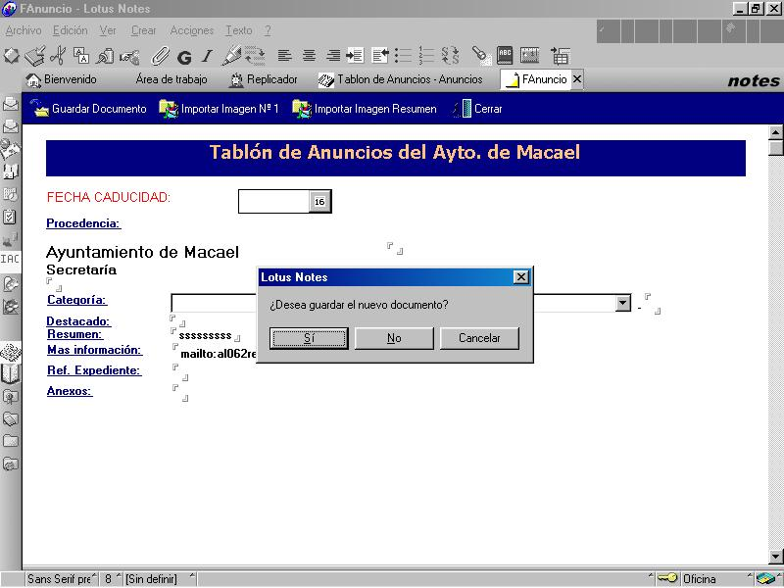

Obviamente, la ventana se cierra, haciendo clic en la X situada a la derecha de la indicación de ventana activa destacada en blanco (en la imagen sería FAnuncio X).

En cambio, si lo que pretendemos es modificar una ficha ya existente, lo primero que tendremos que hacer es localizarla en la base de datos correspondiente, y una vez seleccionada, utilizaremos el botón de Editar..., caso de que exista o simplemente la abriremos haciendo doble clic sobre ella, en modo consulta.

Una vez abierta en modo de consulta el documento concreto, haciendo clic en el icono de editar (representado con un lápiz) o simplemente, de nuevo doble clic sobre cualquier área en blanco de la misma, hará que aparezcan los datos en modo edición.

El modo edición se identifica, porque los campos aparecen deslindados por sus esquinas superior e inferior (marcas éstas, que no aparecen cuando estamos simplemente en modo de consulta).

Siempre se guarda, por razones de seguridad, la fecha de la modificación y el autor, aunque no se siempre se hagan visibles en la vista del documento.

3. Blog.

Como vimos en la introducción, el Blog son unas utilidades añadidas a la base de datos de Teletipo que permite publicar las noticias y gestionar el debate que sobre las mismas pueda generarse, en formato blog.

3.1. Activación del Blog en Páginas de Colores

El blog es un subtipo de página de la entidad+rol, por lo que cualquier usuario de la entidad+rol que tenga permiso, podrá instalarlo.

En Páginas de colores, en la vista de Páginas, la PESTAÑA: Parámetros Web “Meta Tags”; se encuentra el grupo de datos que permite activar un blog.

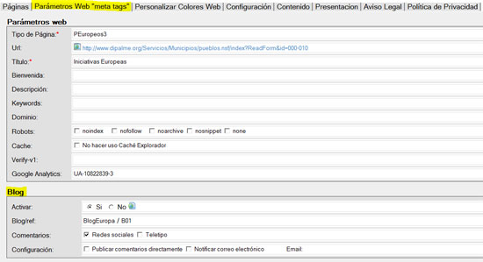

El proceso para instalar un blog es el siguiente:

- 1.- Pulsamos El botón , (solo visible cuando estemos en modo edición y no esté activo) sirve para activar la creación del blog asociado.

- 2.- Visualizará un listado de las plantillas de tipos de blog disponibles para que podamos seleccionar una de ellas.
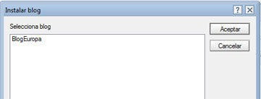

- 3.- Si aceptamos nos instalara automáticamente todos los componentes necesarios para poner en marcha el blog (el almacen de imágenes y los módulos necesarios). El usuario sólo tendrá que cambiar las imágenes y módulos según la plantilla de blog seleccionada.

- 4.- Nos dirá que se ha instalado correctamente y rellenará los campos: Blog / Ref. que son dos campos calculados separados por /. Es decir si el blog seleccionado es "BlogEuropa" que será la plantilla y de referencia por ejemplo B01, entonces esos campos visualizarán BlogEuropa / B01. El campo referencia del blog es el que se utiliza para saber que plantilla de blog se esta utilizando.
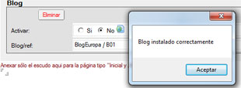

- 5.- Ahora sólo será visible el boton de eliminar. .

- 6.- Activamos el blog y pinchamos en el icono que hay justo a la derecha esto nos abrira el blog.


- 7.- Después habrá que realizar los cambios que se quieran, en la galería de imágenes y en los módulos para adaptarlo a nuestras preferencias.

CONFIGURACIÓN:

En páginas de colores también tenemos los parámetros que nos permiten decidir como queremos que funcione el blog
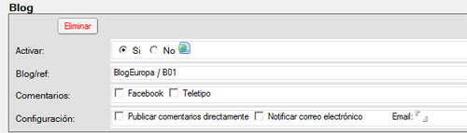

En Comentarios, lo que indicamos es como queremos que se puedan hacer, sólo por Redes Sociales, solo por Teletipo o de ambas maneras. (marcaremos lo que correspondiente). Hemos de tener en cuenta que si los comentarios se hacen por redes sociales, tendremos que estar dados de alta en las mismas para poder contestar y además no tendremos el control de los mismos.

En Configuración, que sólo servirá si se ha activado el comentario en Teletipo, se decidirá:
- Si el comentario se publica directamente (marcaremos) o no cuando lo hagan. Si no se publica directamente el editor tendrá que autorizarlo. Obviamente, este parámetro sólo es válido si hemos activado los comentarios del tipo Teletipo; pues las redes sociales nosotros no podemos controlarlas.
- Si se quiere que cuando alguien ponga un comentario en teletipo se notifique al administrador, en cuyo caso además habrá que poner el Email al que notificar.

3.2.- Desactivación del Blog en Páginas de Colores

Para desinstalar un blog, procederemos de la siguiente manera:
- 1.- Pulsaremos el botón y confirmaremos.
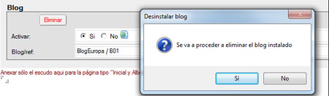

- 2.- Desinstalará todos los elementos que puso cuando se instaló.
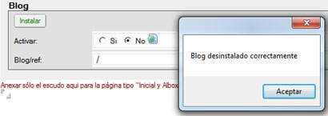

- 3.- Habilitará, de nuevo el botón . Limpiando los campos Blog/ref.

3.3.- Mantenimiento elementos.

Cualquier administrador de Páginas de Colores, de la Entidad + rol al que pertenece un blog, podrá modificar los elementos estéticos que lo conforman y las opciones que se ofrecen.

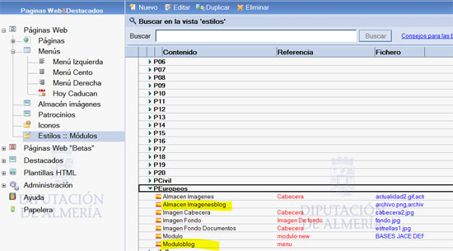

En especial tendrá que mantener los elementos que aparecen en los documentos:

ALMACEN IMÁGENES BLOG:

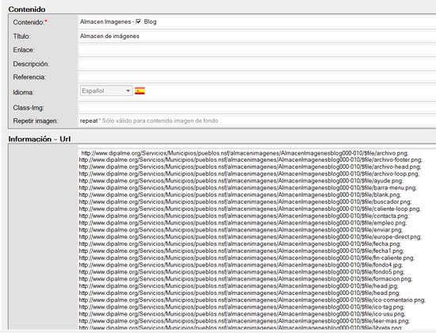

Donde tendremos todas las imágenes que podremos editar y sustituir, pero NO DEBEMOS CAMBIAR EL NOMBRE DEL FICHERO.

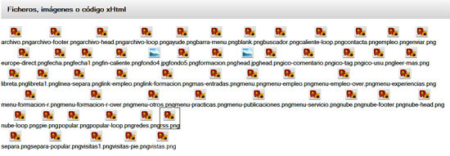

MÓDULOS MENÚ:

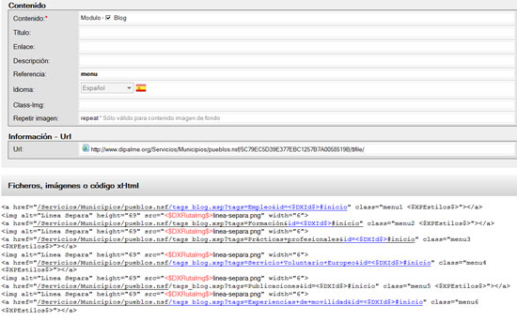

Donde tenemos el código que dice las 6 opciones de menú que podemos activar (Cada opción de menú seleccionará las noticias de una categoría). Por ejemplo:



Si observamos la primera línea de menu1 lleva como etiqueta Empleo, por lo que las noticias que seleccionará serán las de esta categoría.
<a href="/Servicios/Municipios/pueblos.nsf/tags_blog.xsp?tags=Empleo&id=<$DXId$>#inicio" class="menu1 <$XPEstilos$>"></a>

<img alt="Linea Separa" height="69" src="<$DXRutaImg$>linea-separa.png" width="6">

Si queremos sacar noticias de otra categoría deberemos cambiar Empleo por la categoría correspondiente, y tener en cuenta que si son más de una palabra deberemos separarlas con el signo + (ejemplo en el menú4:

/tags_blog.xsp?tags=Servicio+Voluntario+Europeo& )

Pero estos temas es mejor consultarlos en el manual de ayuda del tipo de página correspondiente que estemos utilizando, pues podrá ser diferente en cada caso. Manual que podremos consultar en la ayuda de la base de datos de Páginas de Colores.

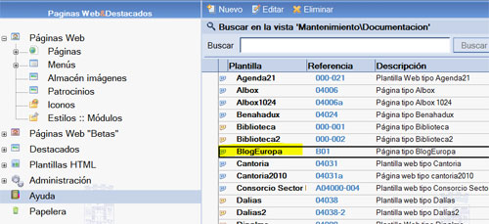

3.4.- Visibilidad del Blog en Internet.

Si se quiere invocar el blog en una página deberemos usar la url siguiente:

http://www.dipalme.org/Servicios/Municipios/pueblos.nsf/index_blog.xsp?id=000-010&blog=

Donde, en su caso, sólo tendremos que cambiar el id de la página (en el ejemplo cambiaríamos 000-010 por el que corresponda).

Obviamente la url no se pone visible, sino asociada a una imagen o etiqueta. También, si se quiere publicitar el acceso directo al blog, sería conveniente crear un nuevo dominio o subdominio al que asociar dicha url, solicitando el servicio correspondiente de la Red Provincial (Gestión de DNS, o solicitud de subdominios).

Las Noticias que se publican en el blog, tendrán activado o no el debate (comentarios) según se haya configurado, y en el caso de que se haya activado, podrá haberse hecho tanto en redes sociales como en teletipo o ambas opciones simultáneamente.

BLOG EUROPA:

Obviamente, la vista del blog, no sólo dependerá de que elementos haya puesto cada uno, también de la plantilla de blog que hayamos utilizado que, es la que establece los elementos que vamos a utilizar y el diseño general. Así, si utilizamos la plantilla BlogEuropa, veremos una página con cuatro zonas:
- Cabecera
- Cuerpo noticias
- Margen Derecho
- Pie

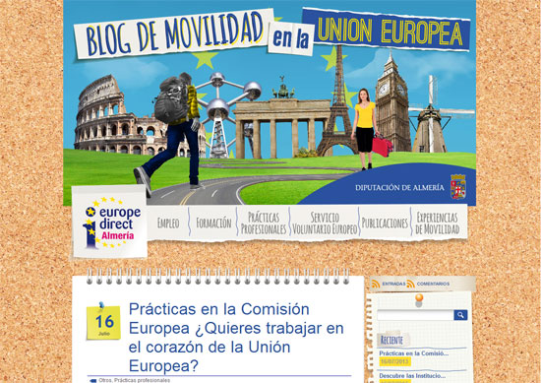

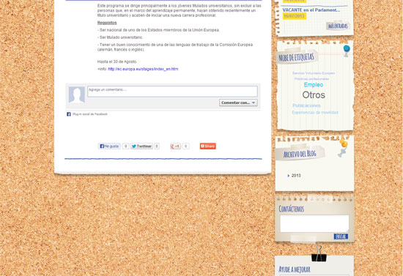



En la cabecera, encontramos la imagen destacada y las opciones de menú que activemos.



En la parte de Noticias, veremos las noticias y sus comentarios, además de poder hacer respuestas o comentarios, según veremos en el capítulo siguiente de Gestión de Comentarios.

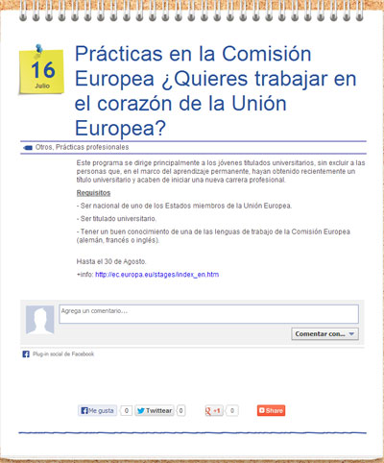

En el pie, aparecen los datos de identificación asociados a la página.



En el lateral derecho, encontramos sucesivamente lo siguiente:

- Acceso al código RSS de noticias y comentarios



- Búsquedas de noticias concretas, escribiendo una palabra y haciendo clic en y destacar las más recientes, o más si se hace clic en .



- Núbe de etiquetas asociadas a las noticias, para localizarlas en función de la etiqueta significativa sobre la que haremos clic.

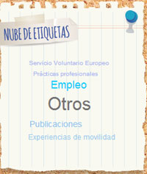

- Consulta del Archivo de blog por años, que podremos ir desplegando haciendo clic en .

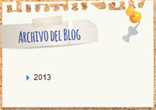

- Contactos, en dos apartados de contacto propiamente y la variedad de solicitud de sugerencias o ayudas a mejorar.

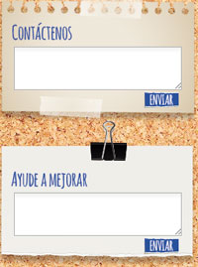

En los dos casos se podrá escribir el mensaje correspondiente y enviarlo haciendo clic en el botón respectivo. Se abrirá entonces en el centro una ventana de confirmación que cerraremos con . Y limpiara el mensaje escrito.

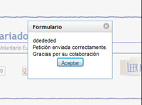

3.5.- Gestión de comentarios.

El blog no sólo puede aportar una nueva estética de presentación de las noticias, sino la posibilidad de abrir cadenas de comentarios sobre ellas. En Páginas de colores hemos visto que se puede configurar el tipo de comentarios que se pueden hacer:

COMENTARIOS EN REDES SOCIALES:

Para poder comentar una noticia por esta opción, es preciso pertenecer a una de las redes sociales que encontramos en el desplegable

Facebook, Yahoo, AOL, Hotmail…

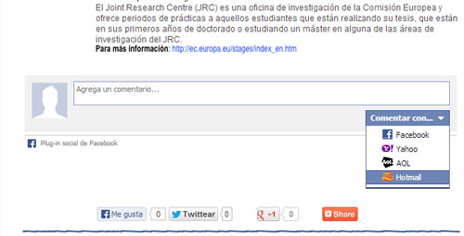

Pero si se activa el que puedan hacerse comentarios en Redes Sociales, no sólo hay que darse de alta en las mismas para poder responder a los comentarios, sino que NO SE TENDRÁ EL CONTROL de los comentarios que se hacen, y en caso de que se quisieran eliminar comentarios ofensivos, el único camino sería el seguir las normas de la correspondiente Red Social en la que se han realizado.

COMENTARIOS EN TELETIPO:

En este caso, el administrador del teletipo correspondiente, si tendrá control de los comentarios que se hagan, e incluso, si así se ha configurado en páginas de colores, no se publicarán directamente, sino cuando el administrador lo decida; teniendo la utilidad de poder ser avisado, por correo-e, de cuando se pone un comentario para revisarlo.

Si se ha activado en páginas de colores la posibilidad de hacer estos comentarios, al final de cada noticia, tras los comentarios que existan, en su caso, y que pueden aparecer anidados según el nivel al que se hayan dado las respuestas. Pues el formulario de respuesta se abre al final de la noticia o comentario.

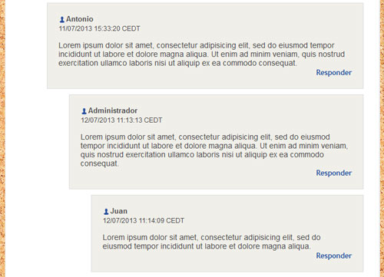

Tendremos el formulario que permite comentarla Formulario que servirá para comentar la noticia principal, pero si lo que se quiere es comentar una de las respuestas ya dadas, entonces habrá que hacer clic en el correspondiente para que se abra el mismo formulario pero con destino, no a la noticia principal, sino al comentario.

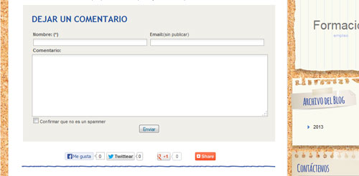

Obviamente, si se han activado tanto los cometarios en Redes Sociales, como en Teletipo, aparecerán las dos posibilidades de comentar

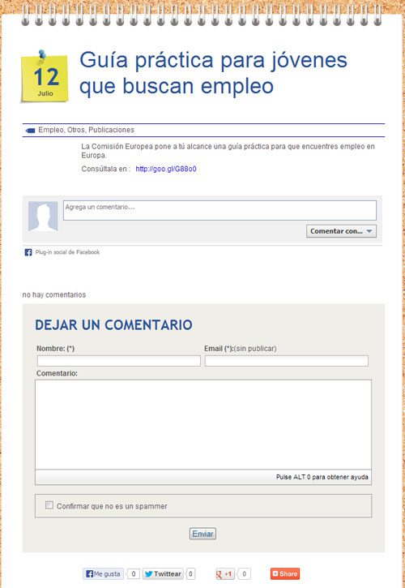

Ya hemos visto como comentar en la red social que elegiremos con el botón

En los comentarios de teletipo, rellenaremos los datos del nombre (nik) y e-mail, además del comentario; y tras confirmar que no es un spammer, confirmaremos con . Obviamente dependiendo de la configuración, el comentario se publicará directamente o tendrá que esperar a que el administrador lo confirme.

También tendremos la posibilidad de marcar como que gusta la noticia o difundirla en las propias redes sociales del usuario que está consultando la noticia, como ya se hacía en teletipo.

GESTIÓN DE COMENTARIOS EN NOTES.- En Notes, cuando consultemos los teletipos, las noticias que tengan respuesta saldrán marcados con el triángulo para desplegar o desplegado según la última vista.

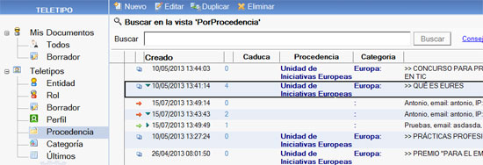

Y los comentarios o respuestas, irán precedidos de una flecha de color rojo o verde de forma alternativa para diferenciarlos según el nivel de la respuesta.

Cada comentario o respuesta, creará el correspondiente documento de TELETIPO-RESPUESTAS.

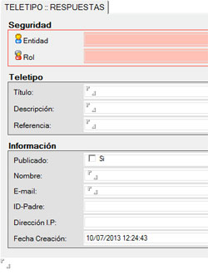

En el Grupo de Seguridad, se guardará la entidad y rol de la noticia principal para que sólo los usuarios autorizados puedan editarlos o eliminarlos.

En el Grupo Teletipo, se copiará el Título, Descripción y Referencia de la noticia de teletipo que se comenta, para tener claro, si se abre desde Lotus notes a que noticia se refiere el comentario, aunque éstos colgarán directamente del documento padre, correspondiente.

En el Grupo de Información, tendremos los siguientes campos:
- Publicado, Es decir para indicar si el comentario es visible (publicado marcado) o no. Dependiendo de la configuración que hagamos en Páginas de Colores, aparecerá o no marcado de entrada. Obviamente si aparece desmarcado, algún administrador tendrá que verlo y activarlo o no. Además, en cualquier momento se podrá desactivar sin que se tenga que eliminar para tomar medidas ante algún problema.
- Nombre: el que ponga el usuario desde el formulario de Internet
- E-mail: el que ponga el usuario desde el formulario de Internet
- ID-Padre: es la relación con el documento padre (Permite no solo relacionar el comentario con la noticia principal, sino que permite anidar comentarios de comentarios).
- Dirección I.P: aquí queda registrada la dirección IP desde donde el usuario hizo la respuesta por si tuviéramos que tomar alguna medida.
- Fecha creación: registra la fecha en la que se hizo el comentario.

Y por último el campo de texto enriquecido en el que estará el texto del comentario.

4. Mantenimiento con CMSdip.

Ya dijimos que el mantenimiento más completo debe hacerse a través de la Intranet y utilizando un cliente Lotus/Notes; pero como en ocasiones no se dispone de dicho cliente, o debido a los requerimientos de equipo no funciona con agilidad. Incluso en el caso de no tener conexión de Intranet (como podría ser el caso de asociaciones Beneficiarias, según el Convenio Marco). Se ha habilitado la posibilidad de utilizar un gestor de contenidos vía navegador: CMSdip de la Red Provincial que permite, a los usuarios con autorización, mantener la información de las bases de datos Notes/Dómino, directamente por el navegador, sin necesidad de utilizar un cliente Lotus Notes.

Aunque CMSdip no puede utilizarse todavía para sustituir en todo al Cliente Lotus, pues sólo tenemos acceso a alguna de las bases de datos (aplicaciones) del sistema.

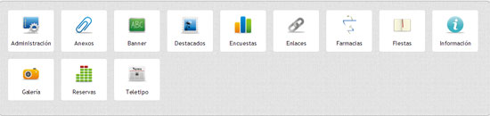

Si tenemos el acceso a la base de datos (aplicación) de Teletipo, por lo que podremos crear cualquier documento con una noticia que queramos publicar en Internet.

Tanto si hacemos clic en el icono de Teletipo 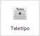. Como si desplegamos la opción de Teletipo en el menú principal de Aplicaciones
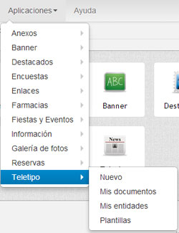

Tendremos opción a decidir si queremos crear un nuevo documento (Nuevo), o a ver los que nosotros hayamos creado (Mis documentos); o todos los que haya, aunque nosotros no los hayamos creado, en cualquiera de las entidades y roles en los que tengamos permiso para trabajar (Mis entidades). Así como poder crear plantillas de documentos o de texto (Plantillas), documentos provisionales (Borrador), o recuperar los borrados en los últimos 90 días (Papelera)

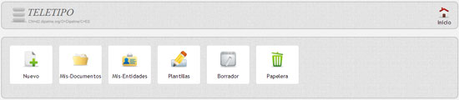

NUEVO:
Si lo que queremos es hacer una nueva noticia. Si estamos autorizados a trabajar con varios perfiles, primero nos solicitará que le concretemos en que perfil (es decir, entidad y rol) queremos hacerlo.
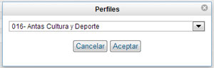
De manera que seleccionaremos desplegando la lista de perfiles en los que estamos autorizados a trabajar con , y confirmaremos con , o nos arrepentiremos con . Seleccionado el perfil, tendremos el formulario que nos permite introducir los datos necesarios:
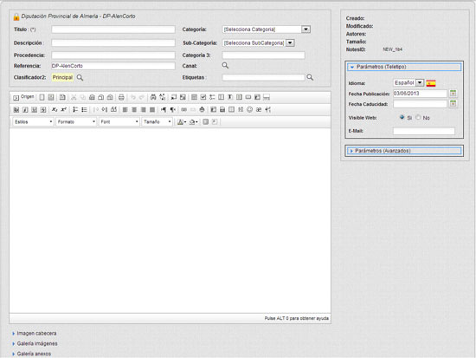

Título (*).- Introducir la cabecera de la noticia para poder localizarla posteriormente, o para que aparezca en Internet.
Descripción.- Introducir un resumen de la noticia, que se utilizara para ampliar la cabecera pero sin ocupar el espacio total de la noticia.
Procedencia.- Puede Salir por defecto si se desea.
Referencia (*).- Es importantísima, pues es la que identifica el documento de forma unívoca frente a cualquier otro del sistema. Debe respetarse el inicio de la referencia que sale por defecto, pues es lo que nos evitará que la referencia que nosotros pongamos se confunda con la de otra entidad.
Clasificador 2.- Es un campo que sirve para indicar donde se verá la noticia, si en la página principal o en el blog o en ambas (dado que el blog es una base de datos que se alimenta de las noticias del teletipo, si bien en el blog se gestionan los debates). Por eso con la lupa desplegamos para marcar una o amabas opciones.
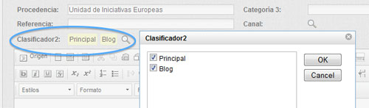
Categoría.- Elegiremos con , la que corresponda. (si se necesitan nuevas se pueden solicitar a info@dipalme.org)
Sub-Categoría.- Elegiremos con , la que corresponda que dependerá de la categoría previamente elegida. (si se necesitan nuevas se pueden solicitar a info@dipalme.org)
Categoría 3.- para hacer una nueva clasificación libre.
Canal.- Para marcar del cuadro de diálogo que se abre con el botón , aquel o aquellos a los que interesar la noticia.
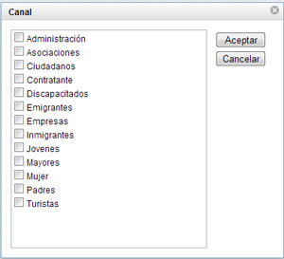
Etiquetas.- Permite marcar del cuadro de diálogo que se abre con el botón , a las etiquetas de la nube que queremos se asocie la noticia
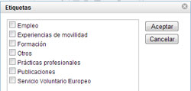
Campo de Texto enriquecido.- donde podremos escribir todo lo que queramos y utilizar los botones de edición que tenemos a nuestra disposición en la cabecera del campo, como si fuera un editor de textos. (Ver manual FCKeditor en la ayuda).
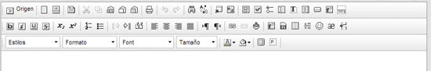
Imagen Cabecera.-, si desplegamos Imagen cabecera, podremos anexar una imagen para que aparezca como cabecera de la noticia, con el botón , que abrirá el cuadro de selección de ficheros del equipo cliente para seleccionar la imagen correspondiente (obviamente el tamaño de la imagen deberá ser coherente con el diseñó de la página en la que se pondrá la opción gráfica).
Galería Imágenes.-, si desplegamos Galería Imágenes, podremos anexar tantas imágenes queramos, para que aparezcan con la noticia, con el botón , que abrirá el cuadro de selección de ficheros del equipo cliente para seleccionarlas (obviamente el tamaño de las mismas deberá ser coherente con el diseñó de la página en la que se pondrá la opción gráfica).
Galería Anexos.-, si desplegamos Galería Anexos, podremos anexar todos los ficheros que queramos añadir a la noticia, con el botón , que abrirá el cuadro de selección de ficheros del equipo cliente para seleccionarlos. (previamente deberán tener el nombre con el que queremos que aparezcan en la relación de ficheros anexos).
A la derecha, también encontramos información del registro, ahora en blanco, pues todavía no se ha grabado la noticia: usuarios que lo han creado o modificado, autores, tamaño e id del documento.
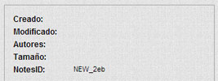
Así, como otra información que deberemos introducir:
Parámetros Teletipo.- . Si desplegamos este grupo veremos los campos que nos permiten gestionar la opción:
- Idioma.
- Fecha Publicación, que podremos seleccionar con el botón de calendario . (mientras no venza la noticia no estará visible).
- Fecha Caducidad, que podremos seleccionar con el botón de calendario . (cuando se cumpla, el documento pasará al histórico).
- Visible Web, marcando lo que corresponda . Por defecto está Si. Pero si queremos que una noticia ya publicada deje de verse sin caducar, marcaremos No.
- E-Mail, escribiremos la dirección de correo-e con formato Internet nombre@dominio, a la que el que consulte la noticia podrá pedir información adicional.
Parámetros Avanzados.-. Si desplegamos este grupo veremos los siguientes campos:
- Visualizar galería, marcando lo que corresponda . Por defecto está Si, lo que significa que en la información se verá la galería de imágenes de la noticia.
- Visualizar anexos, marcando lo que corresponda . Por defecto está Si, lo que significa que en la información se verá la relación de anexos introducidos en galería de anexos de la noticia.
- Color texto slider, en formato exadecimal #rrggbb, aunque por defecto está blanco. Se utiliza para cuando se presente la noticia en una ventana el texto que se superpone a la imagen, se pueda cambiar de color si el blanco no lo hace suficientemente legible. (cuando se guarda la imagen es el mejor momento para decidir que color se podrá leer mejor en el ejemplo se ha cambiado el blanco por rojo).
Una vez introducidos los datos, podremos guardarlos y seguir en el mismo documento, o si ya están todos mejor 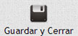 para no seguir haciendo nada en este documento, o guardarlo como borrador  o bien salir sin hacer nada con .

Además, antes de crear el documento contamos con el botón 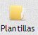, que facilita su creación, pues abrirá el cuadro de diálogo que nos permitirá seleccionar una plantilla de documentos o una plantilla de texto Xhtml de la que partir al crear la noticia.
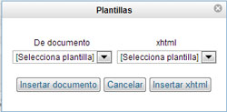
Seleccionando con el desplegable De documento, elegiremos la plantilla de metadados del documento que confirmaremos con el botón . Mientras que con el desplegable xhtml, lo que elegiremos es la plantilla del texto que pondremos en el campo de texto enriquecido, cuando confirmemos con el botón

MIS DOCUMENTOS:
Si en lugar de , elegimos 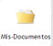, se abrirá la relación de documentos de teletipo que nosotros hemos creado o modificado.
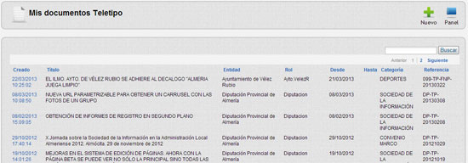
Con los botones de la cabecera podremos crear una nueva noticia con el botón , o volver a la pantalla de selección de opciones de visualización con 
Aparecen paginados, si son muchos, pudiendo localizarlos con los botones de número de página, anterior o siguiente ; o bien tratar de localizar uno concreto con . Una vez localizado haciendo clic sobre la fecha de creación, se abrirá el correspondiente documento.
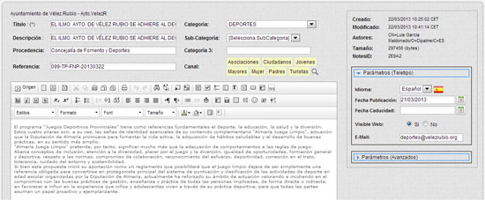
También, observaremos que como se trata de un documento que ya existía, si nos dará información de la fecha de creación y modificación, así como de los usuarios que lo hicieron, etc..
Obviamente, si hacemos modificaciones podremos utilizar los botones , o guardarlo como borrador , o bien salir sin hacer nada con . También, si tenemos permiso, podremos 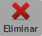, pasando el documento eliminado al portapapeles que se gestiona por el cliente Lotus Notes; o 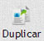 que nos permite crear un nuevo documento partiendo de otro.

MIS ENTIDADES:
Si en lugar de , elegimos 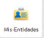, se abrirá la relación de documentos de teletipo que haya creado algún usuario con permiso en alguno de los roles a los que nosotros también tengamos permiso.
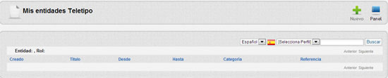
Con los botones de la cabecera podremos crear una nueva noticia con el botón , o volver a la pantalla de selección de opciones de visualización con
Aparecen paginados, si son muchos, pudiendo localizarlos con los botones de número de página, anterior o siguiente ; o bien tratando de localizar uno concreto con . Pero lo primero que tendremos que hacer es seleccionar sólo los documentos de un rol, con . Una vez localizado haciendo clic sobre la fecha de creación, se abrirá el correspondiente documento y podremos hacer lo mismo que si lo hubieramos localizado por otro.
Obviamente, si hacemos modificaciones podremos utilizar los botones , o guardarlo como borrador , o bien salir sin hacer nada con . También, si tenemos permiso, podremos , pasando el documento eliminado al portapapeles que se gestiona por el cliente Lotus Notes; o que nos permite crear un nuevo documento partiendo de otro.
GESTIÓN DE COMENTARIOS EN CMSDIP.- Dado que los comentarios o respuestas a una noticia los puede hacer cualquier usuario, es en la vista de MIS ENTIDADES, donde podremos consultarlos y gestionarlos.
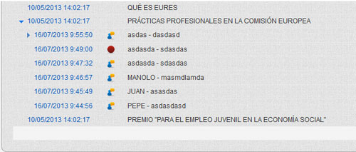
Las noticias que tengan respuestas aparecerán precedidas de , por lo que haciendo clic en el mismo podremos desplegarlas, con lo que el botón cambiará a , para permitirnos plegarlas de nuevo. Los mismos botones nos indicarán la existencia de respuestas a respuestas, ya que éstas estarán anidadas, es decir se puede responder a la noticia principal o a una de las respuestas.
Una vez que tengamos desplegadas las respuestas, observaremos que tienen un icono que nos indica si está publicada o no .
Haciendo clic sobre la fecha de cualquiera de ellas, se abrirá el correspondiente documento, en el que no sólo podremos ver la información sino gestionarla. En especial marcar o desmarcar el campo de Publicado.
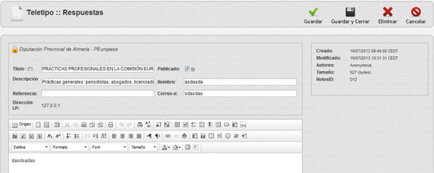
Veremos el Título, Descripción y Referencia de la Noticia, así como si está o no Publicada la respuesta, según que esté marcada o no .
También el Nombre y Correo-e que ha puesto quien hace el comentario, y la Dirección IP desde donde se hace.
Y obviamente, el campo de texto enriquecido con el comentario.
A la derecha tendremos, como en todos los documentos, información de autores y fechas de creación y modificación. ID del documento y tamaño.
Obviamente, también podremos utilizar los botones , , o bien salir sin hacer nada con . También, si tenemos permiso, podremos , pasando el documento eliminado al portapapeles.

PLANTILLAS:
Si en lugar de , elegimos 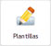, se abrirá la posibilidad de poder elegir entre crear o editar plantillas de documento o plantillas de xhtml.
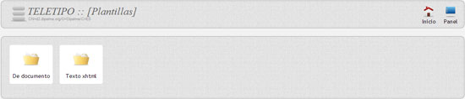
PLANTILLAS DE DOCUMENTO.- Si elegimos 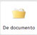 se abrirá la relación de plantillas de teletipo que haya creado algún usuario con permiso en alguno de los roles a los que nosotros también tengamos permiso.
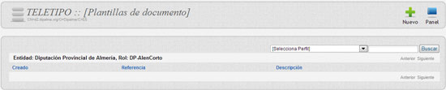
Con los botones de la cabecera podremos crear una nueva plantilla de documento de teletipo con el botón , o volver a la pantalla de selección de opciones de visualización con
Aparecen paginados, si son muchos, pudiendo localizarlos con los botones de número de página, anterior o siguiente ; o bien tratando de localizar uno concreto con . Pero lo primero que tendremos que hacer es seleccionar sólo los documentos de un rol, con . Una vez localizado haciendo clic sobre la fecha de creación, se abrirá el correspondiente documento y podremos hacer lo mismo que si lo hubieramos localizado por otro.

Cuando vamos a crear uno nuevo primero tendremos que seleccionar el perfil en el que lo queremos crear y una vez seleccionado podremos rellenar los datos correspondientes a la plantilla
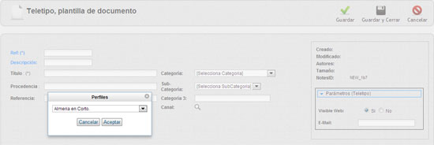
En Ref (*), se pondrá el nombre con el que identificaremos la plantilla en el desplegabe De documentos, cuando queramos utilizarla. Descripción sirve para ampliar la referencia; y el resto de los campos se rellenarán de la misma manera que si estuviéramos creando un documento de noticia.
Cuando rellenemos todo o hagamos las modificaciones, podremos utilizar los botones o bien salir sin hacer nada con . También, si tenemos permiso, podremos , pasando el documento eliminado al portapapeles que se gestiona por el cliente Lotus Notes; o que nos permite crear un nuevo documento partiendo de otro (obviamente estas últimas opciones solo están disponibles en modo edición de una plantilla que ya exista).

PLANTILLAS XHTML.- Si elegimos 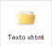 se abrirá la relación de plantillas de noticias (texto xhtml del campo de texto enriquecido) que haya creado algún usuario con permiso en alguno de los roles a los que nosotros también tengamos permiso.
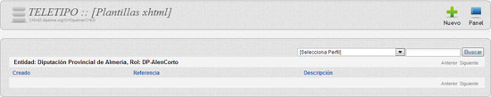
Con los botones de la cabecera podremos crear una nueva plantilla de texto xhtml de una noticia de teletipo con el botón , o volver a la pantalla de selección de opciones de visualización con
Aparecen paginados, si son muchos, pudiendo localizarlos con los botones de número de página, anterior o siguiente ; o bien tratando de localizar uno concreto con . Pero lo primero que tendremos que hacer es seleccionar sólo los documentos de un rol, con . Una vez localizado haciendo clic sobre la fecha de creación, se abrirá el correspondiente documento y podremos hacer lo mismo que si lo hubieramos localizado por otro.
Cuando vamos a crear uno nuevo primero tendremos que seleccionar el perfil en el que lo queremos crear y una vez seleccionado podremos rellenar los datos correspondientes a la plantilla
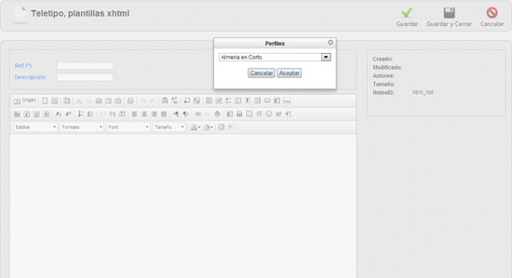
En Ref (*), se pondrá el nombre con el que identificaremos la plantilla en el desplegabe Xhtml, cuando queramos utilizarla. Descripción sirve para ampliar la referencia; y escribiremos en el campo de texto enriquecido el modelo de noticia que queremos crear.
Cuando lo tengamos o hagamos las modificaciones, podremos utilizar los botones o bien salir sin hacer nada con . También, si tenemos permiso, podremos , pasando el documento eliminado al portapapeles que se gestiona por el cliente Lotus Notes; o que nos permite crear un nuevo documento partiendo de otro (obviamente estas últimas opciones solo están disponibles en modo edición de una plantilla que ya exista).
BORRADOR:
Si en lugar de , elegimos 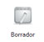, se abrirá la relación de documentos en situación de borrador, de la Entidad+rol seleccionada, en la que tenga permiso el usuario que accede.
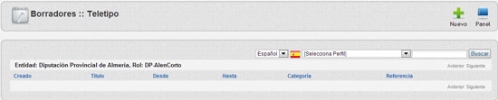
Aparecen paginados, si son muchos, pudiendo localizarlos con los botones de número de página, anterior o siguiente ; o bien tratando de localizar uno concreto con . Pero lo primero que tendremos que hacer es seleccionar sólo los documentos de un rol, con . Una vez localizado haciendo clic sobre la fecha de creación, se abrirá el correspondiente documento.
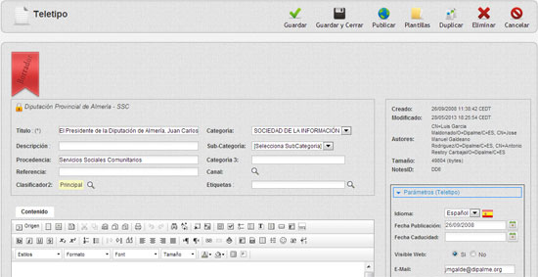
Podremos trabajar con él de la misma manera que si estuviéramos creando un documento para publicar, como vimos anteriormente; pero en este caso, no sólo podremos seguir dejándolo como borrador si guardamos normalmente, sino que con el botón , al guardarlo se cambiará el estado de borrador a publicado.
Cuando entramos en la opción de borrador, además de poder volver a la pantalla de selección de opciones de visualización con , disponemos del botón que nos permite, crear un nuevo documento de información, exactamente igual que como hemos visto anteriormente. Pudiendo guardarlo o publicarlo, o guardarlo como borrador con el botón .

PAPELERA:
Si en lugar de , elegimos , se abrirá la relación de documentos eliminados en los últimos 90 días, de la Entidad+rol seleccionada, en la que tenga permiso el usuario que accede.
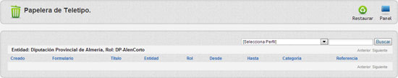
Con los botones de la cabecera podremos recuperar documentos eliminado, con el botón 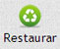, o volver a la pantalla de selección de opciones de visualización con
Aparecen paginados, si son muchos, pudiendo localizarlos con los botones de número de página, anterior o siguiente ; o bien tratando de localizar uno concreto con . Pero lo primero que tendremos que hacer es seleccionar sólo los documentos de un rol, con . Una vez localizado haciendo clic sobre la fecha de creación, se abrirá el correspondiente documento y podremos hacer lo mismo que si lo hubiéramos localizado por otro.
Para realizar el procedimiento de restaurar, sólo hay que marcar el o los documentos y pulsar el botón de la barra de herramientas, en ese instante los documentos marcados quedarán restaurados.
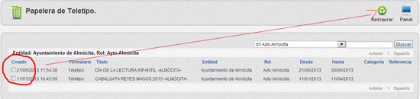

5.- Url´s Parametrizables:

Todos los campos de texto enriquecido admiten vínculos a cualquier información que se encuentre accesible por Internet.

De la misma manera que podemos enlazar con cualquier dirección http:// también hemos creado un sistema de direcciones parametrizables (url´s) que nos permitan interrogar cualquier base de datos del Sistema de Información de la Red Provincial, obteniendo solo la información que responda al parámetro introducido y en la forma que está prevista en la vista utilizada. (si se necesitan nuevas vistas parametrizables se solicitaran a info@dipalme.org o lgarciam@dipalme.org ).

La norma general es que todos los formularios se abren en la misma ventana en que se invocan; excepcionalmente, puede conseguirse que un derminado formulario se habilite para abrirse en ventana diferente; lo que será posible si en lugar de invocar directamente la url, se hace incluida en el siguiente javascript:

javascript:ventana_nueva('http://www.dipalme.org')
Donde www.dipalme.org, se sustituiría por la url correspondiente.

- Las Urls que podemos consultar en el apartado Enlaces a Bases de Datos Internas de Utilidades en www.almeria.es o en la Intranet provincial, nos servirán para obtener información de las bases de datos del sistema de Información dipalme.
- Cada base de datos del sistema, contendrá una información diferente, archivada en un documento con información asociada (referencia, procedencia, clasificador, ...). Información ésta que se utilizará para el sistema de seguridad y para poder presentar la información en Internet con distintos criterios.
- En las url´s, como norma general, no se deben utilizar tildes (acentos) ni la ñ.
- No se admiten espacios en blanco, normalmente se sustituyen por + o _
- La estructura tipo de una url, será la siguiente:

Comando: http://
Servidor: www.dipalme.org/
Directorio/subdirectorio: Servicios/Anexos/ (donde Anexos es el nombre de la carpeta según la base de datos de que se trate)
Base de datos: /Anexos.nsf/ (donde Anexos.nsf es el nombre de la base de datos de que se trate)
Formulario: (nombre y, en su caso, comandos del formulario que, dará forma a la información obtenida)
Parámetros: (datos que utilizaremos para hacer la selección de documentos dentro de la base de datos)

NOTA MUY IMPORTANTE: Desde que el servidor www.dipalme.org reside en equipos con Sistema Operativo LINUX, sensible a mayúsculas y minúsculas, las urls deben escribir el camino tal como esté en el Servidor.

Así, por ejemplo la url :

http://internet.dipalme.org/servicios/tablon.nsf/TablonOrgano?OpenView&RestrictToCategory=1Patronato+Municipal+de+Deportes+de+Macael2Alcaldia3Patronato+Municipal+de+Deportes+de+Macael

No funcionaría correctamente, pues está mal escrito, tanto el nombre del servidor, como los directorios. Correctamente sería:

http://www.dipalme.org/Servicios/Tablon/Tablon.nsf/TablonOrgano?OpenView&RestrictToCategory=1Patronato+Municipal+de+Deportes+de+Macael2Alcaldia3Patronato+Municipal+de+Deportes+de+Macael

Además, puesto que las urls, estan ampliándose contínuamete, lo mejor es consultarlas en el apartado Enlaces a Bases de Datos Internas, de utilidades de la Red Provincial que se encuentra en la página principal de www.dipalme.org, desde donde tendremos siempre la última versión disponible y además podremos marcarla y copiarla para pegarla donde la necesitemos, simplemente cambiando los parámetros correspondientes:
http://www.dipalme.org/Servicios/Informacion/Informacion.nsf/referencia/Diputacion+Provincial+de+Almeria+Diputacion+DP-URLS )

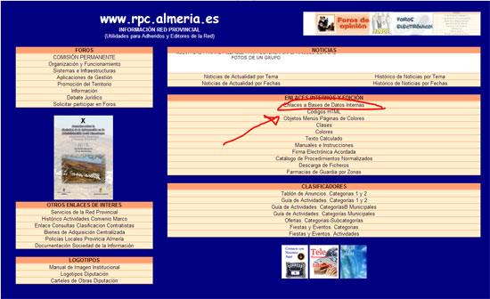

En Noticias (teletipo), encontraremos las url´s disponibles:
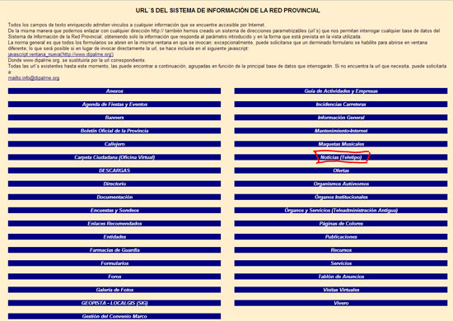
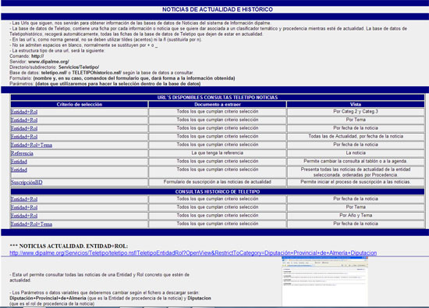

Finalmente, hay que tener en cuenta que las url´s que encontramos suelen estar referidas a la base de datos de que se trate, en formato libre (es decir la que está destinada a recibir información que será visible en Internet sin restricción alguna).

Pero la estructura de interrogación nos servirá también para obtener información de bases de datos equivalentes pero de acceso restringido, tan sólo habrá que cambiar el nombre de la base de datos. (obviamente, no todo el mundo podrá consultar dicha información, pues pedirá previamente que el usuario se identifique con la correspondiente clave de acceso).

